Люди по-разному существуют в этом мире, но мало людей, которые по-настоящему обрели себя и являются целостными и счастливыми. Почему у многих из нас есть внутренняя неудовлетворённость своей жизнью? Почему мы много страдаем и мало радуемся? Почему нам трудно найти себя, понимать свои истинные желания, призвание и смыслы? Мы все хотим хороших отношений с другими людьми, но больше всего испытываем боль именно от них, почему так происходит? Откуда берутся все наши страхи и неуверенность в себе, почему мы не умеем выражать чувства, принимать и понимать себя? Как преобразовать свою жизнь?

Мы не задавали себе таких вопросов, когда были детьми. Но ответы на эти вопросы находятся именно в нашем детстве, ведь в нас ныне взрослых говорит именно он — наш Внутренний Ребенок, который хочет по-настоящему жить и быть счастливым. Именно Внутренний Ребёнок и выражает, в нас нынешних, надежду на преобразование настоящего и создание счастливого будущего, которое заключено в нас самих в творческом проявлении и обретении себя.

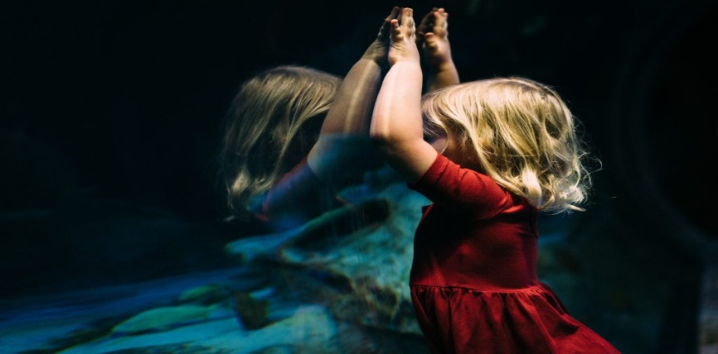

*Согласно теории транзактного анализа, существуют три грани Эго-состояния:*

**Эго-состояние «Внутренний ребёнок»** выражает наш жизненный опыт, который мы получили во внутриутробном периоде, рождении и детстве.

**Эго-состояние «Родитель»** представляет в нас спроецированный образ поведения наших родителей и выражает внушённые нам стереотипы и представления о жизни: от поддержки, заботы, поощрений, разрешений и опеки до контроля, запретов, норм, правил, поучений и принуждений. Воздействие Родителя проявляется в том, что люди реагируют и живут так, как хотели бы их родители.

**Эго-состояние «Взрослый»** выражает разумную, осознанную и ответственную часть нашей личности, которая спокойно анализирует реальность, собирает и объективно осмысливает факты, намечает, достигает цели, адекватно взаимодействует с другими людьми с позиции уважения и равенства. Насколько она сформирована и развита и является ли зрелой зависит от того, насколько в нас сформирован положительный Заботливый Родитель и Свободный Ребенок.

От того, насколько гармоничны эти части в нас, зависит качество нашей жизни и то, как мы живем.

**Стратегии работы со своим внутренним ребенком:**

*I стратегия* – **поддержка**. Задача – пытаться самому становиться для Внутреннего ребёнка таким родителем – внимательным, заботливым, чувствительным, безусловно любящим и принимающим. Для этого можно выбрать для себя ту игрушку, которая понравилась, которая как-то внутренне откликнулась, эмоционально затронула. Нужно представить, что эта игрушка и есть ты сам – твой Внутренний ребенок. В дальнейшем, попадая в ситуацию «появления на сцене» внутреннего неуверенного, беспокойного, зависимого состояния всячески заботиться, поддерживать, опекать своего психологического «двойника».

*II стратегия* – **встреча с реальностью**. Данная стратегия становиться возможной после тщательной проработки первой стратегии – поддержки. В случае использования второй стратегии происходит обращение человека к своей взрослой внутренней части и ее принятие. Это становится возможным через создание ситуации встречи со своей взрослой частью посредством задавания себе следующих рефлексивных вопросов: Сколько мне сейчас реально лет? Что я знаю о себе взрослом? Какой я взрослый/взрослая мужчина/женщина? Что я чувствую как взрослый? Чего я хочу, что могу как взрослый?

*Как быть хорошим родителем*

*для самого себя*

Прежде всего примите эмоцию, которую Вы испытываете в данный момент, примите то, что она присутствует, острая и мучительная. Вы можете сказать себе вслух: «Я сержусь, злюсь, я в ярости».

Глубоко дышите, чтобы ослабить стресс: делайте вдохи и выдохи через нос и как можно более долгими.

Найдите то, что вызвало Ваш гнев, разберитесь, что Вас особенно задело (например: «У меня было ощущение, что меня обесценили»). Спросите себя, была ли Ваша эмоция оправданной, но избыточной, или оправданной и соразмерной поводу.

Чтобы гнев стал Вашим союзником, начните с того, чтобы не вступать сразу в разговоры, чреватые конфликтом. Найдите время успокоить себя с помощью дыхательных и расслабляющих техник. Затем спокойно обдумайте, как ослабить или свести на нет действие факторов, которые провоцируют гнев.



***Как помочь внутреннему ребёнку***

Подключите воображение и представьте себя ребёнком на любой стадии развития, где пережили стресс или жестокое обращение. Это может быть ваше пятилетнее «я» или подросток. Если необходимо, подумайте о том, что ребёнок приёмный.

Визуализируйте другое внутреннее «я», которое поможет исцелить ребёнка. Например, родителя, защитника, сострадателя или терапевта. Кто именно это будет, решать Вам.

Метод заключается в том, что Вы должны заново «перевоспитать» себя. Нужно сделать всё, чтобы ребёнок почувствовал себя в безопасности и развил устойчивость. Пусть второе внутреннее «я» заботится о нём, одобряет, удовлетворяет потребности. *Техника пустого стула*

Нужно сесть напротив пустого стула и представить, что на нём кто-то сидит. Например, родитель или другой родственник. Этому человеку нужно рассказать о своих чувствах и мыслях, объяснить, чего от него не хватало в детстве. Также можно поменяться с воображаемым персонажем местами. Например, представить себя своей бабушкой и выслушать внутреннего ребёнка.

***ГУО «Мозырский районный социально-педагогический центр»***

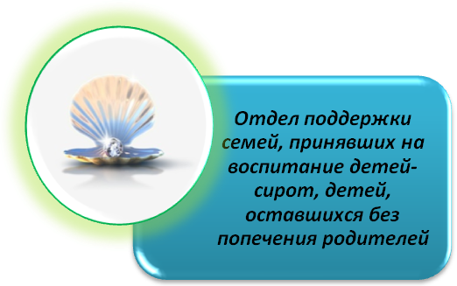

*«Где нет детства, там нет и зрелости» Франсуаза Дольт.*

***Внутренний ребенок: способы понимания и принятия, поиск внутренних и внешних ресурсов***

247760, Республика Беларусь

Гомельская область

город Мозырь

ул. В. Хоружей, 3

тел.: 8 (0236) 20-22-84

*©Селиванова Татьяна Сергеевна,*

*педагог социальный.*